2017学年度第二学期高三等级考试物理试卷
参 考 答 案

一、选择题（共40分。第1-8小题，每小题3分。第9-12小题每小题4分。每小题只有一个正确答案。）
题号 | 1 | 2 | 3 | 4 | 5 | 6 | 7 | 8 | 9 | 10 | 11 | 12
答案 | B | C | B | D | B | B | A | D | A | D | D | A
二、填空题（共20分）（每题4分）
13．波 介质 波源
14．相同点（1）都是一种特殊物质，看不见摸不着（2）都有能量 （3）对放入其中的电荷或电流、磁体等物体有力的作用（4）都可以用场线来描述。相异点（1）电场线不封闭，磁感线封闭。（2）分别用B和E描述其场的强弱。 （其他答案合理即给分）
15．v = s/t，M= s³/Gθt²
16．b 20
17．由南向北 10

三、综合题（共40分）
18．（1）压强传感器 数据采集器 ---2分
（2）充分的热交换，保持封闭气体的温度不变 ---2分
（3）1/V ---2分
（4）Δp=k·1/V -p₀ ，---2分 大气压强 ----2分

19．（14分）
（1）受力图 ------1分 略
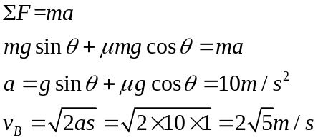
------1分

------1分
------1分

（2）受力图 ------ 1分
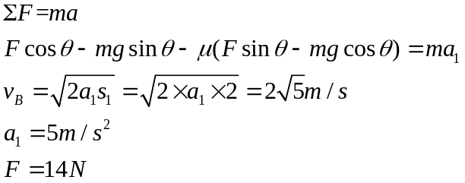 ------2分

------1分

（3）到C点速度为零，落地动能最小；全程F作用，到C点时速度最大，落地动能最大。
--1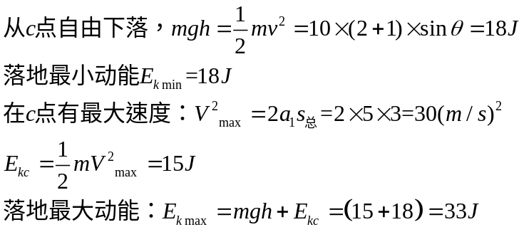分
-1分

--- 2分

逻辑推理及表述：
20．（16分）
评分等级 | 描述
A（2分） | 从基本原理出发，说明清晰，推理合乎逻辑
B（1分） | 有些未从基本原理出发，或说明推理不够理想，……
C（0分） | 解题过程无任何文字说明；或未从基本关系出发，解题思路或逻辑不清晰
（1）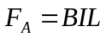 受力图1分
解得：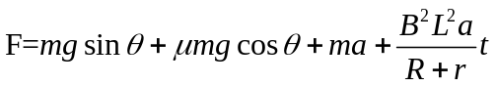 ------2分
（2）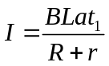 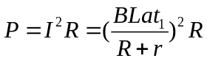 ------3分
（3） 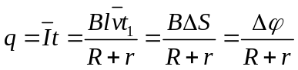 ------1分
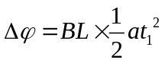 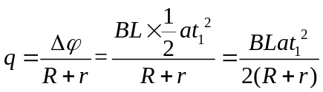 ------2分
（4）撤销外力后，导体棒向上做加速度减小的减速运动， ------2分
μ＜tgθ 停止后再向下加速度减小的加速运动，当导体受力平衡时，速度达到最大并稳定。- 2分
μ≥tgθ 静止 ------1分
逻辑推理及表述：
评分等级 | 描述
A（2分） | 从基本原理出发，说明清晰，推理合乎逻辑
B（1分） | 有些未从基本原理出发，或说明推理不够理想，……
C（0分） | 解题过程无任何文字说明；或未从基本关系出发，解题思路或逻辑不清晰

